Kraków, 26 czerwca 2017 r.
Informacja prasowa
Ponad 175 mln zł na lepsze podróże w aglomeracji krakowskiej

PKP Polskie Linie Kolejowe S.A inwestują ponad 175 mln zł na trasie Kraków Płaszów – Podbory Skawińskie. To oznacza krótsze podróże w Małopolsce i aglomeracji krakowskiej. Będą 2 nowe przystanki: Kraków Opatkowice, Skawina Jagielnia i zmodernizowana stacja Skawina. Poprawią się warunki do przewozu towarów z Krakowa do Oświęcimia.

PKP Polskie Linie Kolejowe S.A. podpisały dziś (26 czerwca) umowę o wartości ponad
175 mln zł netto na zaprojektowanie i wykonanie robót budowlanych na odcinku Kraków Płaszów – Podbory Skawińskie. To kolejna inwestycja PLK w Małopolsce, która tworzy dobre warunki dla rozwoju kolei
w aglomeracji i regionie.

- Blisko 8 mld zł przewidzianych jest na realizację inwestycji kolejowych w Małopolsce. Efekty prac pozwolą na stworzenie dobrej oferty dla dalekobieżnych, regionalnych i aglomeracyjnych przewozów pasażerskich. Skorzystają na tym zarówno mieszkańcy jak i turyści, wybierający kolej jako wygodny środek transportu w drodze do pracy, szkoły, czy w celach rekreacyjnych - mówi Łukasz Smółka, szef gabinetu politycznego Andrzeja Adamczyka, ministra infrastruktury

Pasażerowie pojadą wygodniej
Podróżni w Krakowie Bonarce, Krakowie Sidzinie, Skawinie, Podborach Skawińskich uzyskają wyższy komfort podróży. Przebudowane zostaną perony. Będą lepiej oznakowanie, oświetlone
i dostępne dla osób o ograniczonej możliwości poruszania się. Wygodniejsze i bezpieczne dojścia umożliwią dwa nowe przejścia podziemne w Skawinie. Będzie kładka pieszo-rowerowa na stacji Kraków Bonarka. W ramach inwestycji PLK wymienią tory, rozjazdy, urządzenia sterowania ruchem kolejowym
i przebudują sieć trakcyjną.

Inwestycja PLK na trasie Kraków Płaszów – Podbory Skawińskie sprawi, że pociąg będzie bardziej konkurencyjny względem samochodu. To ważne dla tych, którzy codziennie dojeżdżają do pracy
i szkoły do Krakowa. Poprawa parametrów linii z Krakowa w kierunku Oświęcimia, tworzy także lepsze warunki dla przewozów towarowych - mówi Włodzimierz Żmuda, członek Zarządu
PKP Polskich Linii Kolejowych S.A.

Bliżej do pociągu, bezpieczna podróż
Mieszkańcy Krakowa i Skawiny zyskają łatwiejszy dostęp do pociągów dzięki budowie dwóch nowych przystanków Kraków Opatkowice, w sąsiedztwie ul. Macieja Dębskiego oraz Skawina Jagielnia, w rejonie osiedla TBS przy ul. Pachla. Dogodniejszą lokalizację zyska przystanek Skawina Zachodnia, który zostanie przesunięty o ok. 500 metrów w stronę Skawiny.

Inwestycja PLK obejmie również 37 obiektów inżynieryjnych, m.in. wiadukt nad ul. Podmokłą
w Krakowie i 7 mostów. Remont 10 przejazdów kolejowo-drogowych ułatwi ruch drogowy
i zwiększy poziom bezpieczeństwa w ruchu kolejowym. Po zakończeniu prac pociągi pasażerskie pojadą z prędkością do 100 km/h, a towarowe do 80 km/h.

- Dzięki kolejnej inwestycji PKP Polskich Linii Kolejowych S.A. Małopolska zyskuje wygodniejszą obsługę codziennych przejazdów do i z Krakowa, jak i lepsze podróże w regionie. Budowa nowych przystanków zapewni mieszkańcom lepszy dostęp do kolei - mówi Piotr Ćwik, wojewoda małopolski.
Opracowanie dokumentacji projektowej i realizacja robót budowlanych zaplanowana jest w latach 2017 – 2020. Inwestycja na odcinku Kraków Płaszów – Podbory Skawińskie realizowana jest ze środków budżetowych w ramach dużego projektu pn. „Prace na linii kolejowej nr 94 na odcinku Kraków Płaszów – Skawina – Oświęcim”.
INWESTYCJA W LICZBACH
- 2 nowe przystanki kolejowe - Kraków Opatkowice, Skawina Jagielnia
- 3 przebudowane stacje Kraków Bonarka, Skawina, Podbory Skawińskie
- 2 przebudowane przystanki Kraków Sidzina, Skawina Zachodnia
- 37 przebudowanych obiektów inżynieryjnych,(m.in. 1 wiadukt 7 mostów)
- 2 nowe przejścia podziemne na stacji Skawina
- 10 zmodernizowanych przejazdów kolejowo – drogowych
- 20 km przebudowanej linii kolejowej

Inwestycje w aglomeracji krakowskiej
Ponad 4 mld zł, mają projekty Krajowego Programu Kolejowego, które służą aglomeracji krakowskiej.
To ,,Modernizacja linii kolejowej E 30, etap II, odcinek Zabrze - Katowice – Kraków’’, ,,Budowa połączenia kolejowego MPL „Kraków - Balice” z Krakowem, odcinek Kraków Główny - Mydlniki – Balice’’, ,,Modernizacja linii kolejowej E 30/C-E 30, odcinek Kraków - Rzeszów, etap III”, ,,Budowa łącznicy kolejowej Kraków Zabłocie - Kraków Krzemionki”, ,,Zintegrowany System Transportu Zbiorowego
w aglomeracji krakowskiej”.
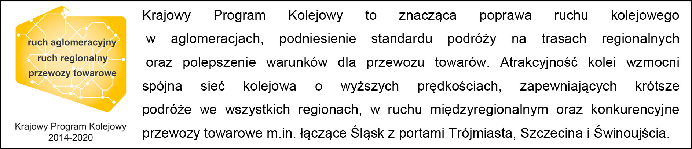
Kontakt dla mediów:
Dorota Szalacha
Zespół prasowy
PKP Polskie Linie Kolejowe S.A.
rzecznik@plk-sa.pl
tel. 694 480 153

